# Пошаговая инстукция по установке и настройке локального web-сервера IIS в Windows (на примере Win10)

1. Сначала проверим, установлен и запущен ли у вас IIS (Internet Information Services) в Windows. Для этого наберем в адресной строке броузера **http://localhost** и нажмем <Enter>.

Если служба запущена, то должна в ответ высветиться страница-заглушка (Рис.1).

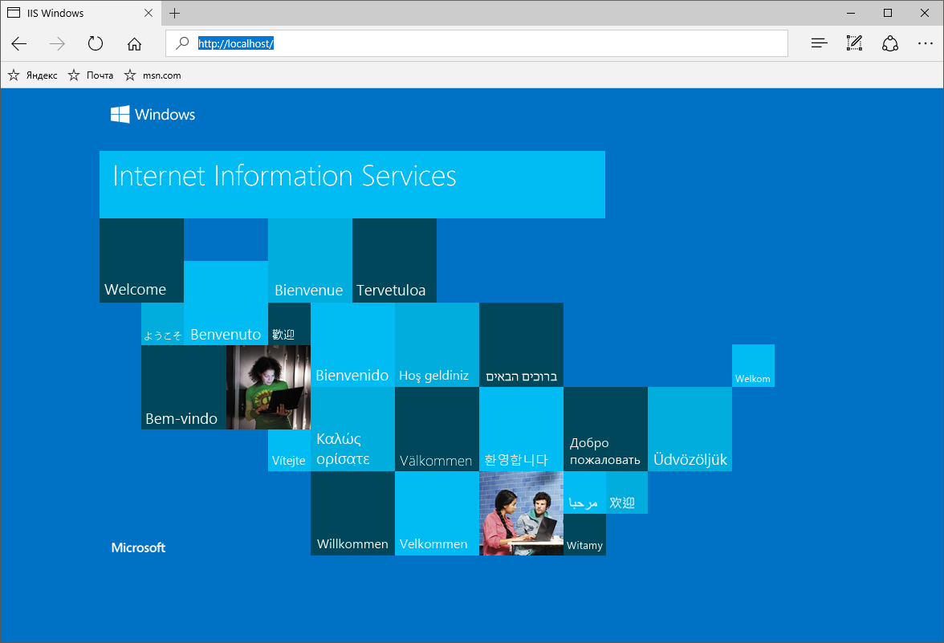

Рисунок

2. Если в ответ вы получили пустую страницу, или что страница не найдена, то необходимо установить IIS. Для этого заходим в **Настройки Windows/Программы и компоненты**:

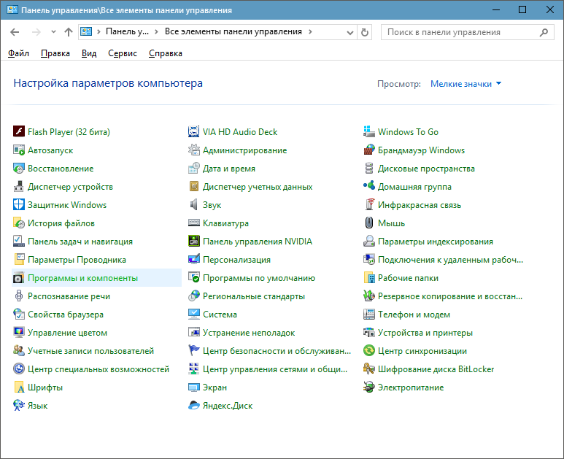

Рисунок

3. и выбираем пункт **Включение или отключение компонентов Windows**:

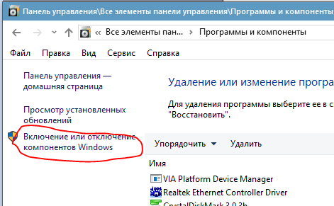

Рисунок

4. В открывшемся окне с компонентами Windows находим пункт **Службы IIS**, проставляем галочки и нажимаем кнопку <ОК> (Рис.4)

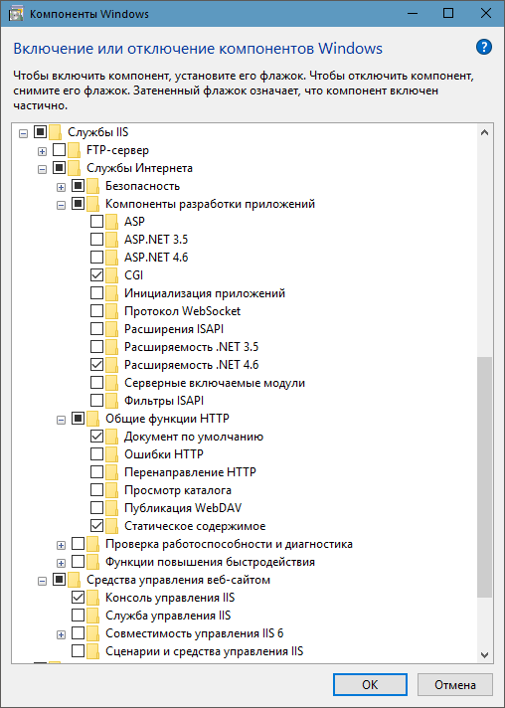

Рисунок

5. Проверяем опять наш локальный адрес и если появилась нормальная страница, то все замечательно.

6. Через **Панель управления** заходим в пункт **Администрирование** и выбираем **Диспетчер служб IIS** (Рис. 5)

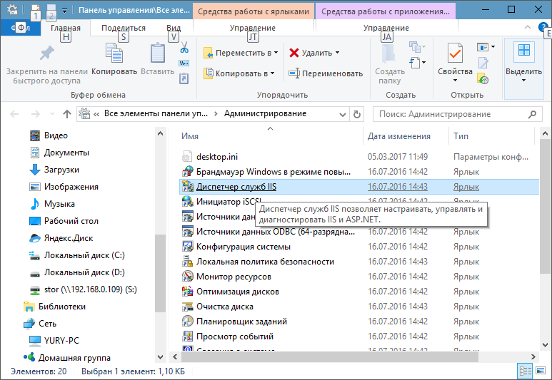

Рисунок

7. В открывшемся диспетчере служб IIS через нажатие правой кнопки мыши на сроке с именем вашего компьютера выбираем пункт **Добавить веб-сайт…** (Рис.6) и заполняем форму (Рис.7)

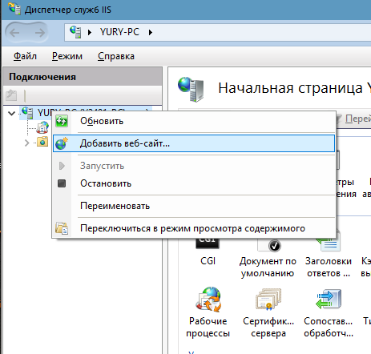

Рисунок

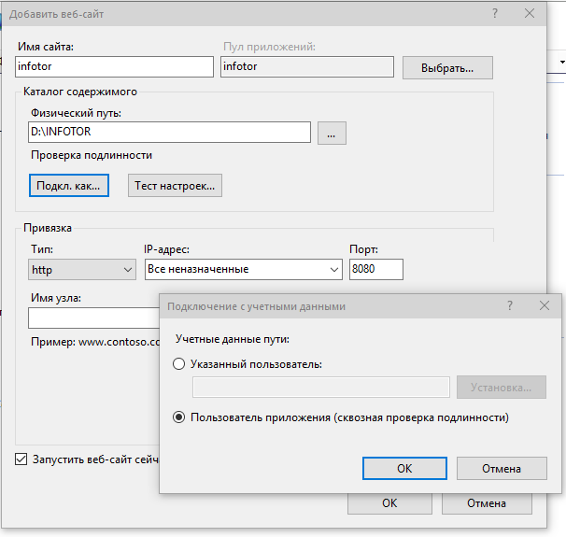

Рисунок

8. Если сейчас проверить адрес <http://localhost:8080> , то должна отобразиться начальная страница нашего приложения вида index.html как статичная страница, но не более.

9. Настраиваем дальше обработку CGI-скриптов, написанных на Python. Для этого через значок **Сопоставление обработчиков** выбираем пункт **Добавить** **сопоставление сценария**

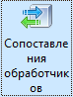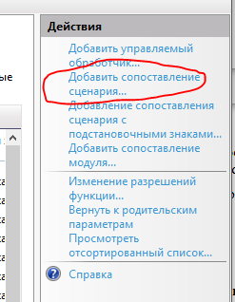

Рисунок

И заполняем нашими параметрами (Примечание: В Windows по умолчанию интерпретатор Python не установлен, поэтому его нужно предварительно установить с официального сайта <https://www.python.org/downloads/> версии 3.* (для win7 и XP не выше 3.4.*) и указать свой путь к исполняемому файлу, дописав через пробел два раза %s )

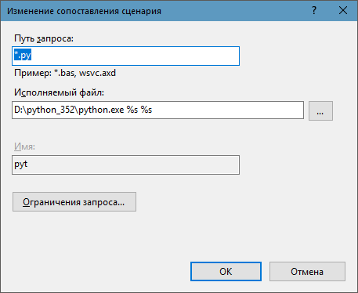

Рисунок

По кнопке <**Ограничение запроса>** ставим нужные галочки (Рис.10 и 11)

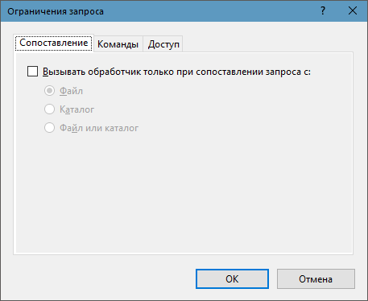

Рисунок

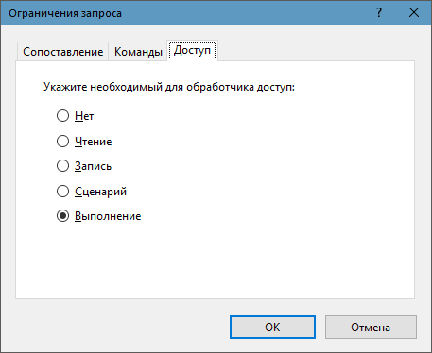

Рисунок

В окне **Действия** выбираем **Изменения разрешений функций**… (или через контекстное меню по правой кнопке мыши на вновь добавленной строке такой же пункт) и ставим галочку на пункт **Выполнение** (Рис.12)

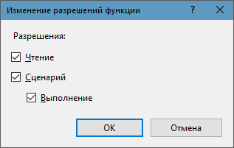

Рисунок

10. Проверяем Дополнительные параметры нашего сайта (в контекстном меню по правой кнопке мыши на строчке нашего сайта выбрать пункт Управление веб-сайтом/Дополнительные параметры) (Рис.13)

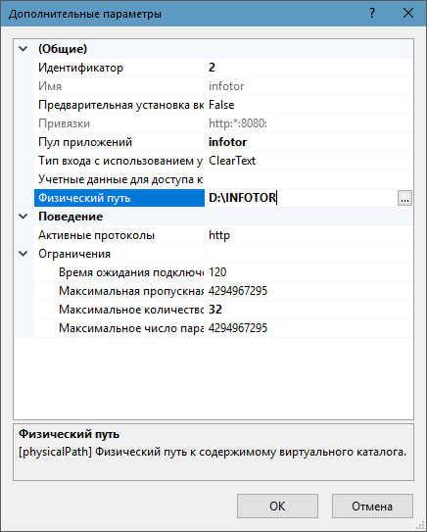

Рисунок

12. Через браузер проверяем, что наш сайт стал работать в полную силу.